Федеральное агентство по образованию
Государственное образовательное учреждение высшего
профессионального образования
“Уфимский государственный авиационный

технический университет”

Кафедра телекоммуникационных систем

Лабораторная работа по курсу
«Информационная безопасность»

Защита баз данных на примере MS ACCESS

Выполнил: Погорельский С.В.
Проверил: Абдуллин Д.Ф.

Уфа 2007

Цель работы
Изучение способов защиты информации в БД на примере СУБД MS Access.
Краткие теоретические сведения.
Система безопасности БД должна обеспечивать физическую целостность БД и защиту от несанкционированного вторжения с целью чтения содержимого и изменения данных.
Защита БД производится на двух уровнях:
- на уровне пароля;
- на уровне пользователя (защита учетных записей пользователей и идентифицированных объектов).
Для защиты БД Ассеss использует файл рабочих групп systеm.mdw (рабочая группа - это группа пользователей, которые совместно используют ресурсы сети), к которому БД на рабочих станциях подключаются по умолчанию. Файл рабочих групп содержит учётные записи пользователей и групп, а также пароли пользователей. Учётным записям могут быть предоставлены права на доступ к БД и её объектам, при этом сами разрешения на доступ хранятся в БД.
Для обеспечения защиты БД Ассеss необходимо создать рабочую группу, используя файл - администратор рабочих групп wrkgаdm.еxе. При создании уникальной рабочей группы задается имя пользователя, название организации и код рабочей группы.
Файл рабочей группы MS Ассеss содержит следующие встроенные учётные записи:
1. Аdmins - стандартная учётная запись пользователя. Данные записи являются одинаковыми для всех экземпляров Мs Ассеss;
2. Аdmin - учётная запись группы администратора - является уникальной в каждом файле рабочей группы;
3. Usеrs - содержит учётные записи пользователей.
Для создания файла рабочих групп необходимо выйти из Ассеss и в папке systеm или systеm32 в каталоге windоws найти файл рабочей группы и создать новую рабочую группу ( может быть до 20 цифровых или буквенных обозначений).
Группа Аdmins может содержать произвольное число пользователей, но владелец объекта всегда один (владельцем объекта может быть учётная запись, которая создавала объект или которой были переданы права на его использование).
Так как чтение записи Аdmin возможно для всех рабочих групп и данные учётные записи являются одинаковыми, то пользователя АDМIN необходимо удалить из группы администраторов, для чего следует создать новую учётную запись администратора и задать пароль на его учётные записи и на учетные записи владельца.
Разграничение прав доступа пользователей
Разрешения к доступу называются явными, если они принадлежат или присвоены учётной записи пользователя. Разрешения будут неявными, если они присвоены учётной записи группы, при этом пользователь, включённый в группу получает все её разрешения.
ТИПЫ РАЗРЕШЕНИЙ НА ДОСТУП К БД
Разрешения | Разрешённые действия | Объекты БД
Открытие и  запуск | Открытие БД, формы или отчёта | БД, формы, отчёты, макросы
Монопольный доступ | Монопольное открытие БД | БД
Чтение макета | Просмотр объектов в режиме конструктора | Таблицы, запросы, формы, отчёты, макросы и модули
Изменение  макетов | Просмотр и изменение макетов, удаление | Таблицы, запросы, формы, отчёты, макросы и модули
Разрешения  администратора | Установка пароля в БД, репликация БД | Предоставление прав доступа другим пользователям
Чтение данных | Просмотр данных | Таблицы и запросы
Обновление данных | Просмотр и изменение данных без удаления и вставки | Таблицы и запросы
Вставка данных | Просмотр и вставка данных без удаления и изменения | Таблицы, запросы
Удаление данных | Просмотр и удаление данных без из изменения и вставки | Таблицы, макросы
Полномочия пользователя определяются по минимальным разрешениям доступа. Изменить разрешения для пользователей могут члены группы Аdmins, владелец объекта и пользователь, получивший на этот объект разрешения администратора.
При подключении к БД пользователи получают права групп, которым они принадлежат.

Порядок выполнения и результаты работы
Защита на уровне пароля
Открываем БД, в пункте меню Сервис выбераем Защита/Задать пароль базы данных (см. рис.1)
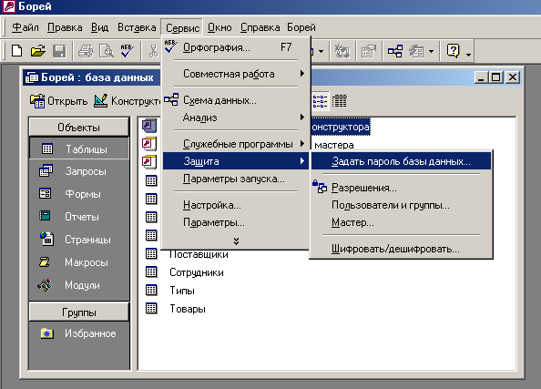
Рис.1 Защита БД при помощи пароля
Появилось окно, в котором вас необходимо ввести пароль и повторить его (рис.2).
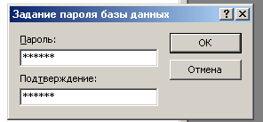
Рис.2 Ввод пароля
Защита на уровне пользователя
Для этого вида защиты необходимо сначала создать новую рабочую группу.
Для создания новой рабочей группы запускаем программу WRKGADM.EXE, находящуюся в каталоге WINDOWS/SYSTEM, и нажимаем кнопку Создать (рис.3).
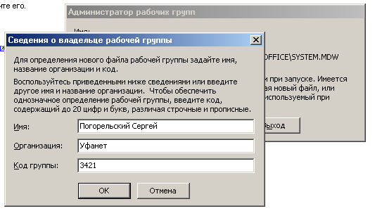
Рис.3 Создание новой рабочей группы
В появившемся диалоге вводим запрашиваемую информацию и нажимаем кнопку ОК. Задаем имя новой рабочей группы, например POGORELSKI.MDW (рис.4).
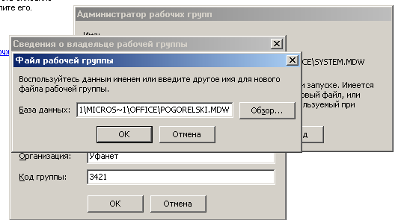
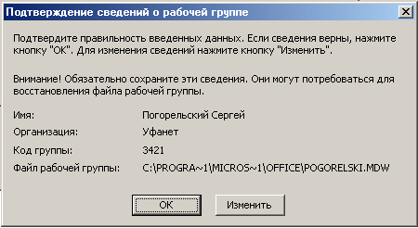
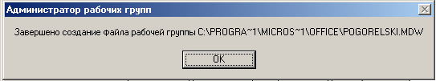
Рис.4 Ввод имени новой рабочей группы
В случае правильного введения данных и их подтверждения появится сообщение о завершении создания рабочей группы.

Запускаем БД, которую необходимо защитить. В пункте меню Сервис выбераем Защита/Пользователи и группы (рис.5).
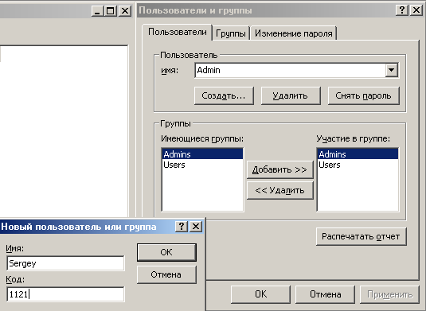
Рис.5 Окно свойств пользователей и групп
Нажимае кнопку Создать… и вводим имя нового пользователя, например Sergey, c кодом 1121. По умолчанию запись войдет в группу Users.
Переходим в вкладку Изменение пароля. Задаем пароль администратора, после чего при каждом запуске Access будет появляться окно, предлагающее ввести имя пользователя и пароль (рис.6).
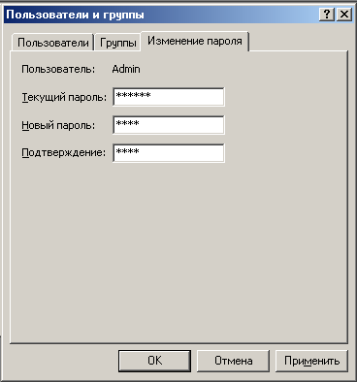
Рис.6 Запрос имени и пароля пользователя
В пункте меню Сервис выбераем Защита/Разрешения (рис.7). Выбираем защищаемый объект, например Таблица1. Задаем разрешения для группы Users, а затем и для каждого из пользователей.
Ну вот и все, остается каждому пользователю самому ввести свой пароль. Для этого необходимо зайти в БД под своим имением и выполнить действия как при создании пароля Администратора.
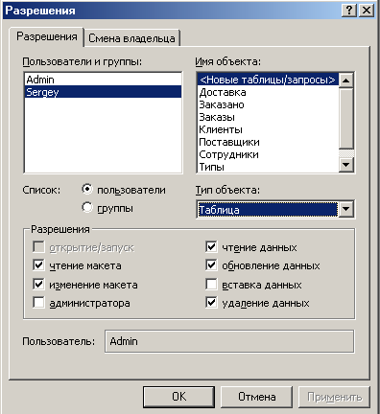
Рис.7 Окно определения прав доступа для каждого пользователя

